活動成果：
主題名稱 | 探索米的奧秘，米從哪裡來？ | 辦理時間 | 113.3.1(五)
辦理地點 | 池南自然教育中心 | 辦理方式 | 體驗式教學、分組合作、競賽遊戲
參與對象 | 二年級 | 參與人數 | 7
實施內容摘要 | 一、活動一：介紹稻米的由來，並體驗正確的插秧方式。  在這個活動中，學生們得以近距離接觸稻米，了解它的生長環境和生長過程。[林大成]老師引導學生們進行插秧的體驗，並講解了正確的插秧方式。學生們積極參與，表現出強烈的興趣和好奇心。  二、活動二：使用容器自己種水稻，學生清楚地量取土壤量，並標註種植的時間。 ${newline}這個活動讓學生們親自動手種植水稻，從中學習到植物生長的基本過程。他們需要精確地測量土壤的量，並記錄下種植的時間，這有助於他們理解種植的重要性和過程。 ${newline}三、活動三：認識五穀雜糧，透過放大鏡進行分類，了解各式各樣的果實。 ${newline}這個活動引入了五穀雜糧的概念，讓學生們通過放大鏡仔細觀察各種果實，並進行分類。這有助於他們認識到不同的穀物以及它們的重要性和用途。 ${newline}四、活動四：從不同包裝的加工食品中，了解五穀雜糧的成分。 ${newline}這個活動通過觀察不同包裝的食品，讓學生們了解到五穀雜糧在日常生活中的應用和重要性。他們能夠辨認出不同食品中的穀物成分，進一步加深對五穀雜糧的理解。 ${newline}五、活動照片連結：https://photos.app.goo.gl/BVrxZ1CyaB54cgqF7 ${newline}
活動執行效益評估 | 一、學生積極參與，表現出濃厚的興趣和好奇心。 ${newline}二、透過體驗和互動，學生對稻米的生長過程和五穀雜糧的多樣性有了深入的了解。 ${newline}三、分組合作和競賽遊戲激發了學生的學習興趣和合作精神。 ${newline}四總結： ${newline}池南自然教育中心的教師群設計的這堂課程充滿了趣味和互動性，讓學生們在玩樂中學習。透過各種體驗式的活動，學生們不僅加深了對稻米和五穀雜糧的理解，還培養了他們的觀察力、合作精神和問題解決能力。我對這堂課程的設計和實施都給予了高度的評價，期待未來能見到更多類似的精彩教學活動。
改進及建議事項 | 改進及建議事項: ${newline}建議增加一些互動遊戲，以加強學生對課程內容的理解和記憶。 ${newline}考慮引入更多視覺化教具，如影片或圖片，以豐富課堂內容，激發學生的好奇心。
活動照片
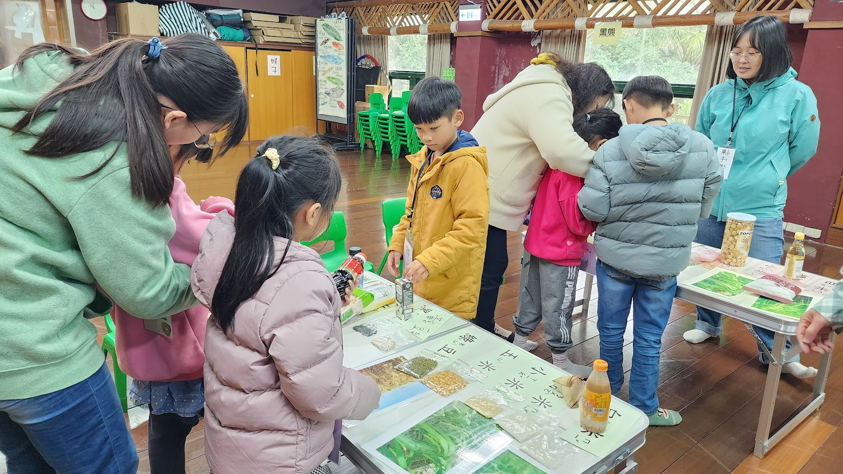 |  | 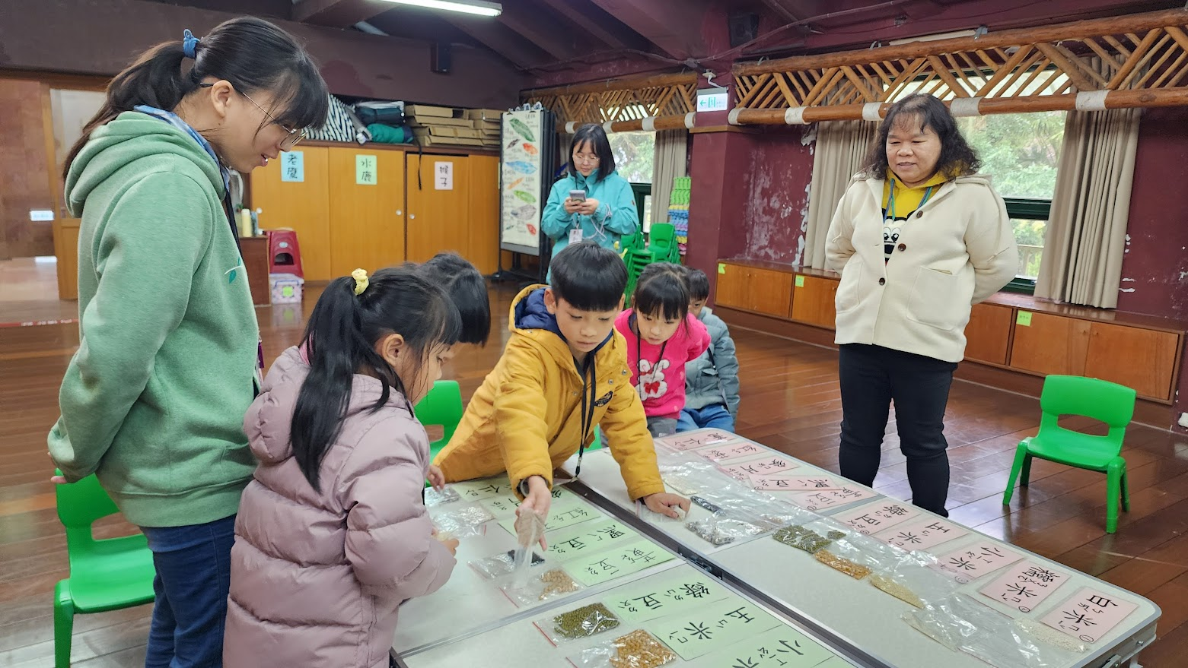
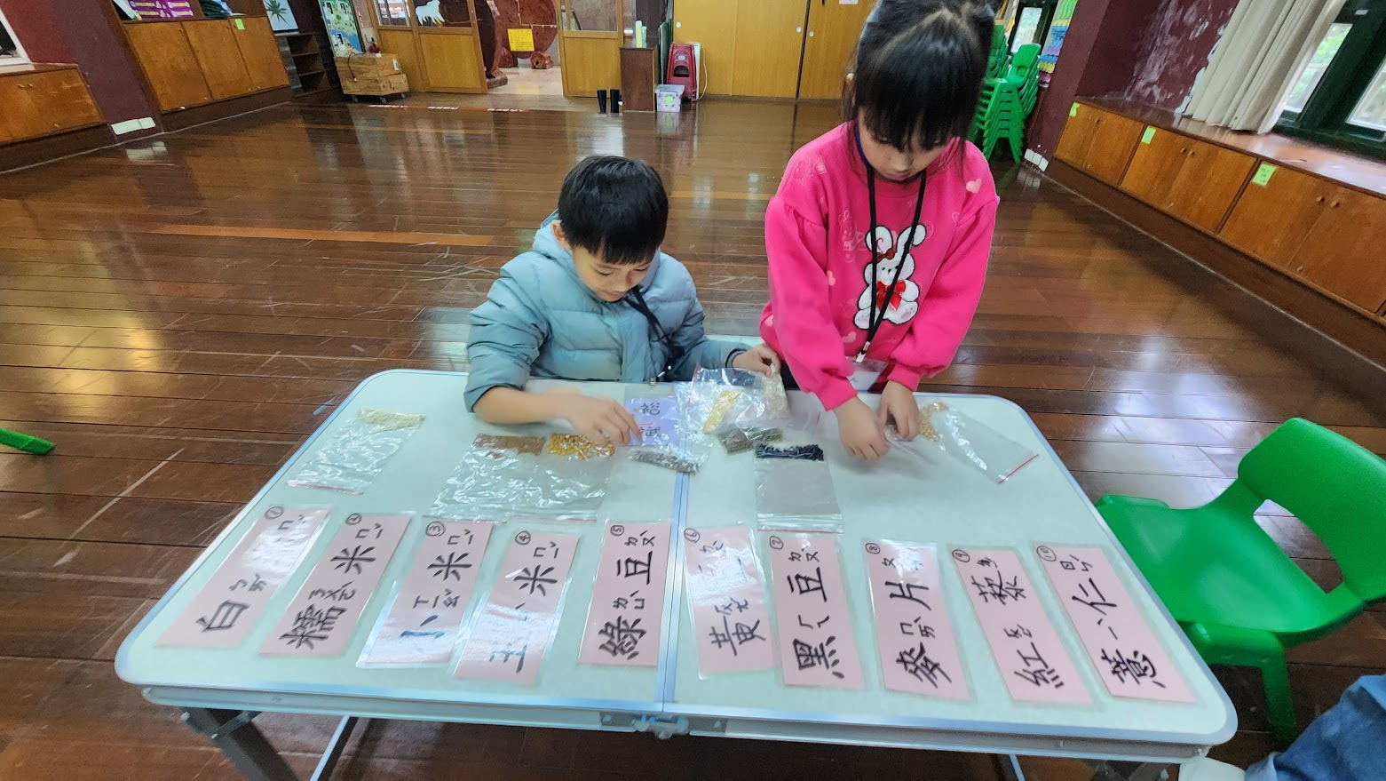 |  | 